100-2-1st 一年級  物理  __________年__________班 座號__________姓名__________ | 總 分
一、單一選擇題 (25題 每題3分 共75分)
（ ）1.不論種類，原子的直徑大小約為 (A)10⁴ (B)10² (C)1 (D)10 ⁻ ² (E)10 ⁻ ⁴ 埃。

解答 C
（ ）2.現代的物質科學是建立在何種基礎上？ (A)歐洲方士的煉金術 (B)道耳頓的原子學說 (C)拉塞福的金箔散射實驗 (D)波茲曼的氣體運動論 (E)愛因斯坦的相對論。

解答 B
解析 所有東西都是由原子構成是當今物質科學與生命科學基本假設。
（ ）3.從原子的觀點觀看物質的三態，其分（原）子間距離大小關係為 (A)固態＞液態＞氣態 (B)液態＞氣態＞固態 (C)氣態＞固態＞液態 (D)液態＞固態＞氣態 (E)氣態＞液態＞固態。

解答 E
（ ）4.用顯微鏡所觀察到花粉微粒在水中的連續運動是 (A)簡諧運動 (B)圓周運動 (C)布朗運動 (D)拋體運動 (E)擺動。

解答 C
（ ）5.下列五位傑出的科學家，哪一位不是物理學家？ (A)牛頓 (B)馬克士威 (C)波耳 (D)愛因斯坦 (E)拉瓦節。

解答 E
解析 (E)拉瓦節被尊稱為化學之父。
（ ）6.下列有關義大利著名科學家伽利略的敘述，何者正確？ (A)信仰亞里斯多德理論 (B)認為地球是宇宙中心 (C)提出慣性定律 (D)曾說出：自然是數學的語言 (E)是一位僅重視理論的科學家。

解答 C
解析 (A)(B)支持哥白尼的日心說；(D)曾說出：數學是自然的語言；(E)是一位理論與實驗並重的科學家。
（ ）7.下列有關物理學家貢獻的敘述中，何者正確？ (A)哥白尼提出地心說 (B)最早提出物體慣性的是牛頓 (C)安培發現電磁感應現象 (D)焦耳提出熱力學第二定律 (E)海森堡提出量子力學。

解答 E
解析 (A)哥白尼提出日心說；(B)最早提出物體慣性的是伽利略；(C)法拉第發現電磁感應現象；(D)克耳文及克勞修斯提出熱力學第二定律。
（ ）8.哪一位科學家修正了牛頓力學，成為繼牛頓之後的科學巨人？ (A)愛因斯坦 (B)波耳 (C)普朗克 (D)哥白尼 (E)馬克士威。

解答 A
（ ）9.下列何者不屬於國際單位制的基本單位？ (A)安培 (B)莫耳 (C)公尺 (D)焦耳 (E)燭光。

解答 D
解析 (D)焦耳為導出單位，等於公斤。
（ ）10.SI單位中共有幾個基本量？ (A)3 (B)5 (C)7 (D)9 (E)11。

解答 C
（ ）11.一質點沿x軸作一維直線運動，其速度v_{x}與時間t的關係如圖所示。下列有關該質點位移與路徑長關係的敘述，何者正確？ (A)從0.0至2.0秒的全程運動，質點的位移量值大於路徑長 (B)從0.0至2.0秒的全程運動，質點的位移量值小於路徑長 (C)從0.0至3.0秒的全程運動，質點的位移量值等於路徑長 (D)從0.0至3.0秒的全程運動，質點的位移量值小於路徑長 (E)從0.0至6.0秒的全程運動，質點的位移量值等於路徑長。

解答 D
解析 方法1：v-t圖的面積等於位移大小，分析質點v-t圖中，從0.0至2.0秒、2.0至3.0秒及3.0至6.0秒的面積如下圖所示，可得下表：
方法2：只有當質點作不折返的直線運動時，位移的量值會等於路徑長，一旦質點的運動方向改變，位移會小於路徑長。由題目附圖可知t=2秒時的速度為0，代表運動方向改變。故只有0.0～2.0秒時的位移量值會等於路徑長，其餘情形都是位移量值小於路徑長。
故選(D)。
（ ）12.甲、乙兩人在圓形跑道上運動。今兩人由同一點出發，其中甲沿逆時針方向運動，而乙沿順時針方向運動。已知兩人在圖中的P點相遇，則兩人的位移大小 (A)均為r (B)均為r (C)甲為，乙為 (D)均為 (E)均為。
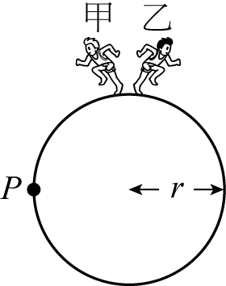

解答 B
解析 甲、乙的起迄點相同，故位移相等。由圖知Δx =r。
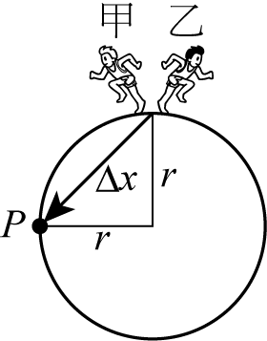
（ ）13.某生騎單車上學，在前半程（路徑長L₁）所費時間為t₁，後半程（路徑長L₂）所費時間為t₂，則全程的平均速率為 (A)0 (B) (C) (D) (E)。

解答 C
解析 平均速率。
（ ）14.在一高塔塔頂，以19.6公尺/秒的初速度向下拋出一石子，若石子尚未著地，經2秒後，其速度之大小為何？ (A) 39.2 (B) 19.6 (C) 9.8 (D) 4.9 (E) 0 公尺/秒。

解答 A
解析 v = v₀ + gt = 19.6 + 9.8 × 2 = 39.2 (m/s)。
（ ）15.下面五個圖形表示運動物體路徑長L與時間t的關係，其中哪一個圖形是合理的？
(A) 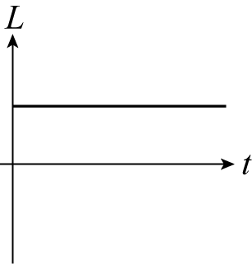 (B) 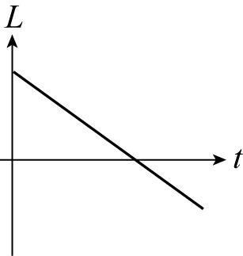 (C) 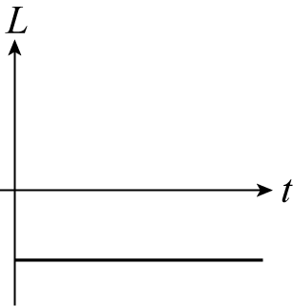 (D) 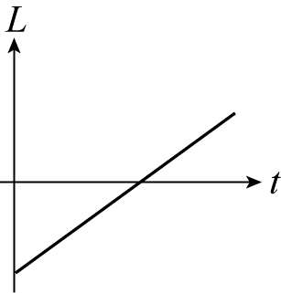
(E) 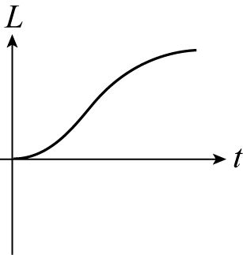

解答 E
解析 路徑長只能隨時間增加而變大或維持定值，但不能減少或變為負值，且當t = 0，L = 0。
（ ）16.圖為牛頓運動定律實驗的結果，若M₁、M₂、M₃為三個物體的質量，利用此關係圖可判斷三個物體質量大小的關係為 (A) M₁ > M₂ > M₃ (B)M₁ < M₂ < M₃ (C) M₁ = M₂ = M₃ (D) M₂ > M₁ > M₃ (E) M₂ > M₃ > M₁。
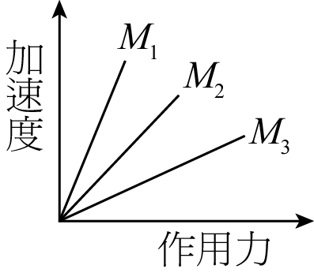

解答 B
解析 由a =F可知，斜率大，m小，故M₃ > M₂ > M₁。
（ ）17.歷史演變過程：拉瓦節→道耳頓→拉塞福，相當於下列哪一系列概念的發展？ (A)元素→原子→原子核 (B)離子→原子→分子 (C)電子→質子→中子 (D)元素→純物質→化合物 (E)數學→化學→物理。

解答 A
解析 拉瓦節藉由氧化還原反應定義元素。
（ ）18.下列何者運動路徑必為一直線？ (A)等速度運動 (B)等速率運動 (C)等加速運動 (D)變加速度運動 (E)拋體運動。

解答 A
解析 等加速運動的軌跡可為直線或拋物線。
（ ）19.以下是一些物理學家及其發現的理論或定律：(甲)愛因斯坦與相對論；(乙)牛頓與萬有引力定律；(丙)馬克士威與電磁理論。以下排列何者符合歷史的先後順序？ (A)甲乙丙 (B)乙甲丙 (C)乙丙甲 (D)丙甲乙 (E)甲丙乙。

解答 C
解析 1687年牛頓發表《自然哲學的數學原理》一書，古典力學的理論體系已經完備。1864年馬克士威提出一組四個方程式，即所謂馬克士威方程式，至此整個電磁學的理論體系已經完備。愛因斯坦在1905年提出狹義相對論。
（ ）20.考慮以下四個敘述：(甲)牛頓開創了實驗物理學；(乙)伽利略發現了萬有引力定律；(丙)焦耳證明了熱是一種能量；(丁)馬克士威將電與磁統一起來，以上敘述何者正確？ (A)甲、丙 (B)丁 (C)乙、丙 (D)丙、丁 (E)甲、丁。

解答 D
解析 (甲)伽利略開創實驗物理學，稱實驗物理學之父；(乙)牛頓發現了萬有引力定律。
（ ）21.在力學中，使質量1公斤的物體，產生1的加速度所需的力，稱為1牛頓(N)。根據此定義及公式，則1牛頓的力＝ (A) 1 (B) 1 (C) 1 (D) 1公斤重 (E) 9.8。

解答 B
解析 由公式及題意可得：1N＝1 kg1m/s＝1。
（ ）22.在物理發展史上，被稱為近代實驗方法之父，其提出的理論或觀念為日後牛頓學說奠定重要的發展基礎，此人為下列哪一位科學家？ (A)哥白尼 (B)焦耳 (C)亞里斯多德 (D)安培 (E)伽利略。

解答 E
（ ）23.牛頓曾說過：「如果我看得比較遠，那是因為我站在巨人的肩上。」句中的「巨人」是指何人而言？ (A)亞里斯多德 (B)哥白尼 (C)克卜勒 (D)伽利略 (E)愛因斯坦。

解答 D
（ ）24.目前長度的基準是依照下列哪一種性質來訂定？ (A)地球形狀的對稱性 (B)光速的不變性 (C)單擺等時性 (D)光徑可逆性 (E)鉑銥合金棒的標準性。

解答 B
（ ）25.下列物理量中何者不屬於國際單位制的基本量？ (A)電流 (B)長度 (C)密度 (D)溫度 (E)光度。

解答 C

二、多重選擇題 (5題 每題5分 共25分)
（ ）1.下列哪些研究題材為「物理學」討論的主要範疇？ (A)物質的基本性質與交互作用 (B)DNA的雙螺旋結構 (C)宇宙的演化 (D)物體的運動定律 (E)酸鹼中和反應。

解答 ACD
解析 (B)錯：DNA 的雙螺旋結構在「生物學」的範疇中討論較多。
(E)錯：酸鹼中和反應在「化學」的範疇中討論較多。
（ ）2.下列對於「物理學」的描述，能夠彰顯其特色的有哪些選項？ (A)物理在定量描述自然現象時，需要藉助數學符號和運算來表達其內涵 (B)科技的發展與物理學無關 (C)只從事物理理論的邏輯推理而極少參與物理實驗的專業人士，不能稱為物理學家 (D)物理定律皆須符合人類的直覺 (E)物理實驗與理論兩者間的平衡發展、相輔相成，是物理學進步的祕訣。

解答 AE
解析 (B)錯：科技的發展與物理學息息相關。
(C)錯：「理論物理學家」和「實驗物理學家」都是物理學界不可或缺的專業人才。
(D)錯：有些物理定律無法符合人類的直覺。
（ ）3.下列哪些發明為物理學的應用？ (A)核磁共振攝影 (B)人造衛星 (C)雷射 (D)微波爐 (E)電池。

解答 ABCD
解析 (E)電池是利用金屬氧化還原反應製成，為化學的應用。
（ ）4.下列單位的換算，何者正確？ (A)頻率：1GHz=10³THz (B)電容：1pF=10⁻⁶μF (C)波長：1Å=10⁻⁶cm (D)電壓：1MV=10³kV (E)時間：1ms=10⁻³ns。

解答 BD
解析 (A)1GHz=10⁻³THz；(C)1Å=10⁻⁸cm；(E)1ms=10⁶ns。
（ ）5.關於「國際單位制（SI制）」的敘述，下列何者正確？ (A)目前有六個基本單位 (B)是由CGS 制所發展出來 (C)是由MKS 制所發展出來 (D)描述物理量時，一定要使用SI制的單位 (E)國際單位制亦可稱為公制單位。

解答 CE
解析 (A)錯：目前有7 個基本單位。
(B)錯、(C)對：SI制是由MKS制所發展出來。
(D)錯：描述物理量時，不一定要使用SI制的單位。

